Ligerui-php-demo使用手册

版本：1
日期: 2014-1-7
授权方式：BSD 开源协议
需要环境： PHP >5.2, mysql > 5.1
集成支持: DiscuzX,Joomla,DEDEcms

################################################

- 如何安装

  - 集成到 DiscuzX 论坛的安装模式
下载最新版本的 DiscuzX 3.1 并安装运行起来
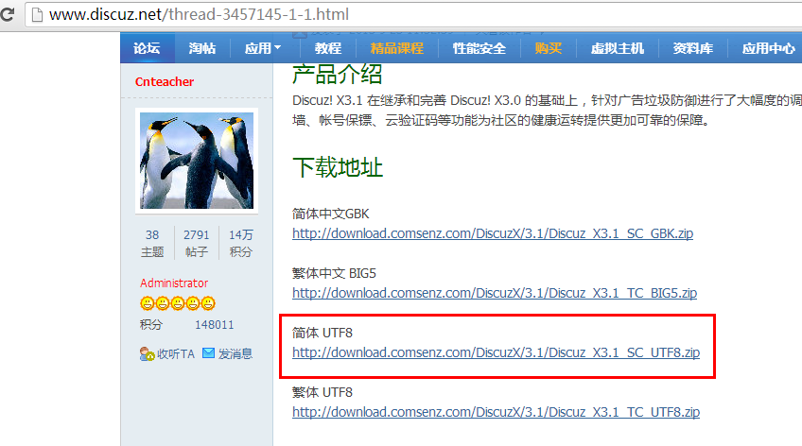
安装后，运行效果如下：
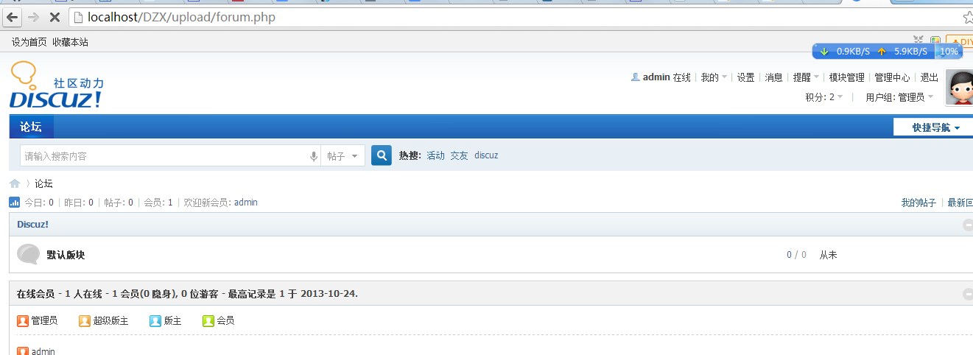

下载对应版本的 程序 并解压到 DiscuzX 的根目录
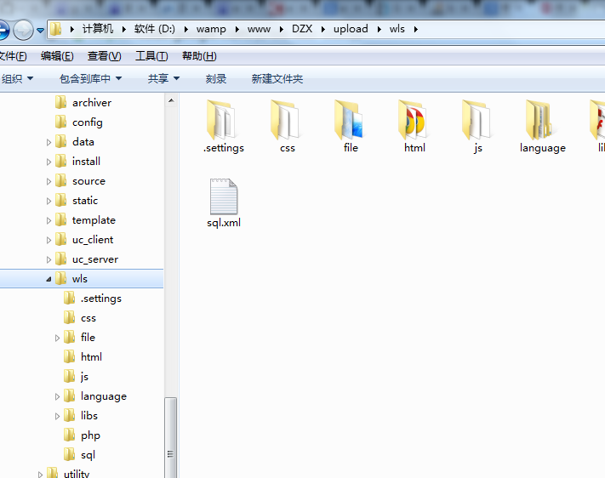
运行 程序 的安装部署程序
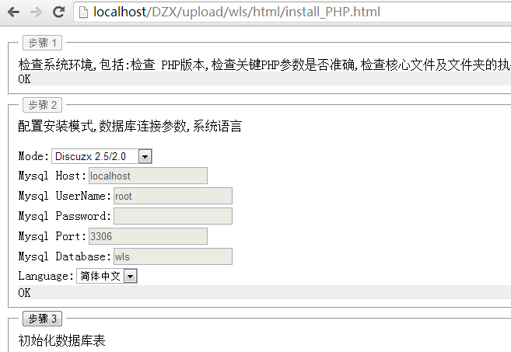
在选择 Mode 的时候，选择 第二个选项，然后请看 独立安装模式中的步骤3

  - 独立安装模式
下载对应版本的 程序 并解压

    - 运行 程序 的安装部署程序

打开浏览器，在地址栏中定位到 WLS 的目录，再定位到 html/install.html 这个目录，运行这个网页：
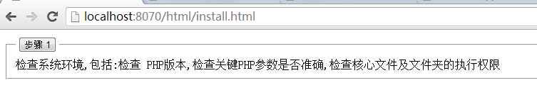
      - 步骤1 ，检查运行环境
点击 步骤1 这个按钮，等待几秒，系统会去检查安装部署环境，为此，用户必须修改以下几个选中的文件，将其文件权限改为 可写 权限：
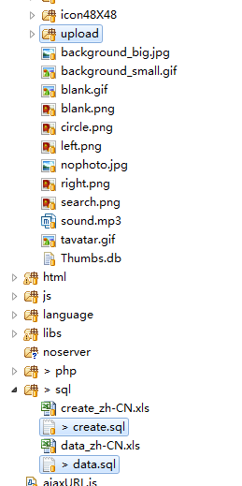
等待第一步执行，当显示出 OK 之后，将会显示 步骤2

      - 步骤2 输入数据库参数

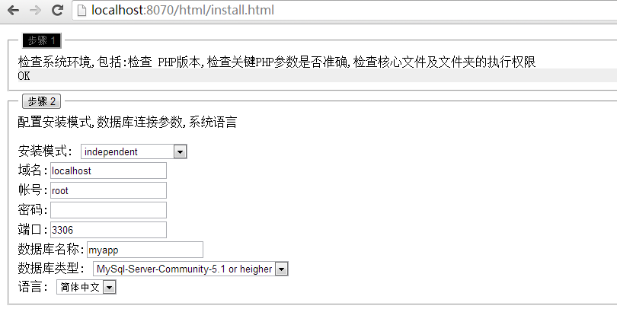
在第一个 Mode 中，选择 WLS Independent ，表示这个是独立安装模式
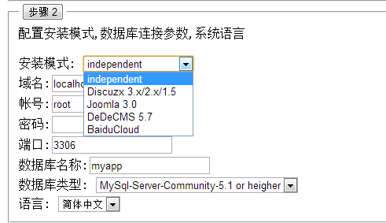
然后输入数据库访问方式。每一个输入框都是必填项。填完之后，点击 步骤2 这个按钮，系统将去自动判断
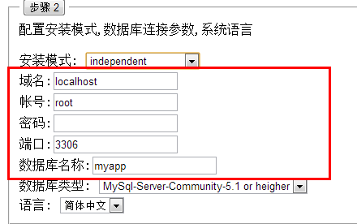
若找个步骤发生问题，请根据提示修改你的 MYSQL 数据库连接参数。

如果这个步骤始终有问题，请直接修改 config.xml.php 文件，直接修改配置文件内容：
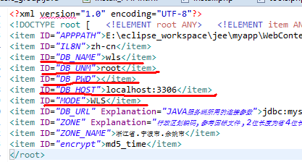
修改这几个参数即可，其他参数不必修改。

      - 步骤3 初始化数据库表

当这个步骤完成之后，将显示 OK 提示，并进入安装第三步：
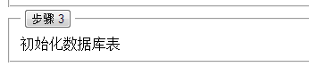

若找个步骤执行起来，始终都有困难，就请直接运行 SQL 数据库文件：
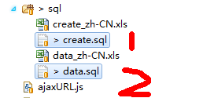
先执行 sql.sql ，这个文件将初始化数据库表。
然后执行 data.sql ，这个执行将输入一些基础业务数据，这样就安装完成了。

点击按钮 步骤3 ，将在数据库内建表，这个过程有点长，需要等待一段时间，执行完毕之后，将进入步骤4：

      - 步骤 4 ，初始化基础业务数据

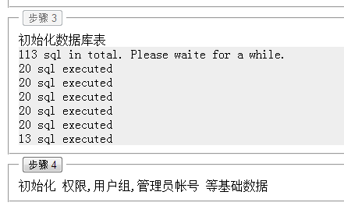
点击按钮 步骤4 ，也需要等待一段时间，系统要初始化一些基础的业务数据，当这一步完成之后，系统部署就已经结束了：
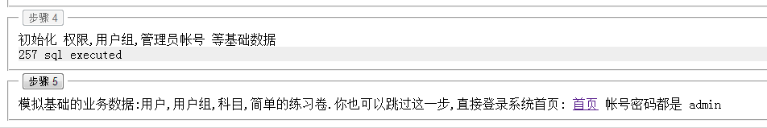
直接点击 首页 这个超链接，即可访问系统：
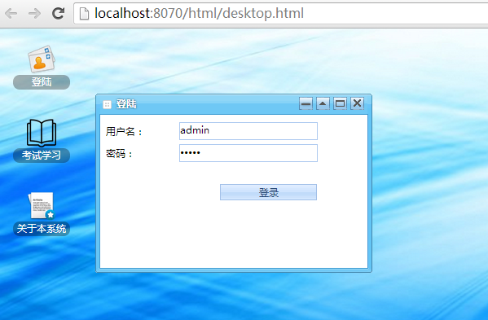
初始化系统的帐号密码都是 admin 。到这一步，已经安装彻底完成了。

- 集成到 Joomla 的安装模式

- 集成到 DedeCMS 的安装模式

- 权限控制模块
只有 admin 账号登录后，才能执行 权限更改 操作。
操作 管理中心
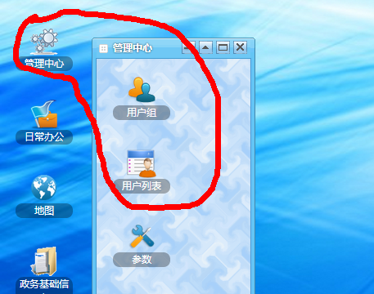
  - 用户
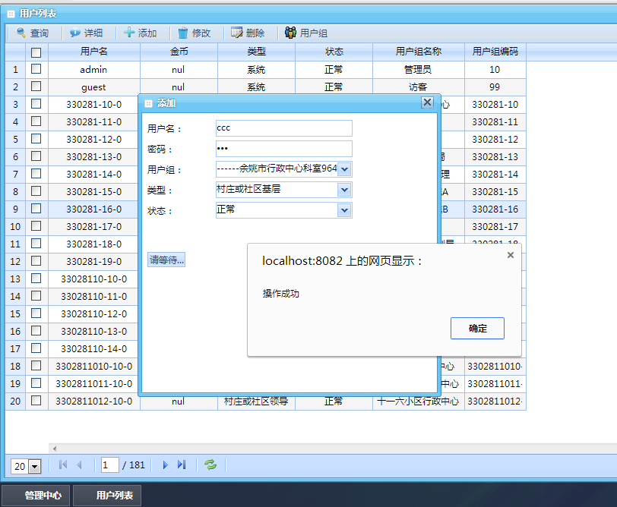
增删改查，都在一个 列表 上集成操作。
其他功能模块也是如此。

  - 权限
权限控制，精确到页面上的按钮以及判断逻辑
  - 用户组
用户组有 系统-节点-部门-单位-职位 等几种类型。
  - 用户组-用户
一个用户可以属于多个组，
勾选一个用户，然后点击 用户组，然后勾选弹框里的组，选好后，拉弹窗最上面点保存。
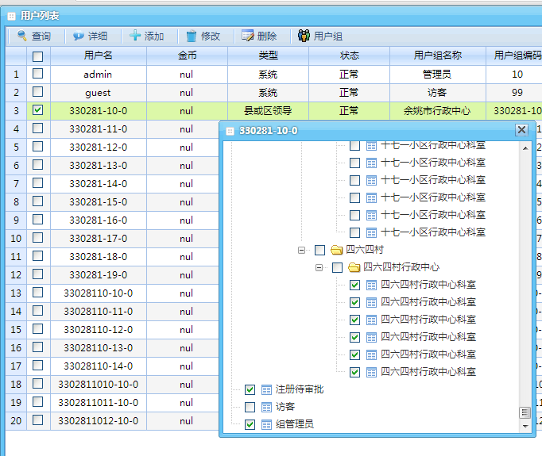
  - 用户组-权限

一个用户组可以有多个权限。

- 使用交流
QQ群237634156

